Инструкция для прохождения 1 этапа процедуры государственной аккредитации в дистанционном формате

Подготовка рабочего места перед тестированием
Для тестирования в дистанционном формате необходимо выполнить условия:
- Обеспечьте хорошую освещенность в комнате;
- Проверьте наличие интернет-соединения;
- Проверьте, что камера и микрофон включены, а объектив камеры не закрыт заглушкой;
- Подготовьте документ для идентификации личности;
- Включите компьютер в сеть (питание от батареи иногда снижает производительность устройства);
- Перезагрузите компьютер для обеспечения максимальной производительности.

Условия для совершения видеовызовов Meet
Необходимо:
- Приложение Gmail либо сайт сервиса, открытый в одном из поддерживаемых браузеров:
  - Браузер Chrome. Скачать последнюю версию.
  - Mozilla Firefox. Скачать последнюю версию.
  - Microsoft Edge. Скачать последнюю версию.
  - Apple Safari.
- Совместимое устройство, соответствующее минимальным требованиям к системе.
- Поддерживаемая операционная система.
- Широкополосное подключение к Интернету.
- Встроенная веб-камера или внешняя камера, подключенная через USB.

Инструкция подключения к Google meet конференции
Перейдите по ссылке для подключения (письмо содержащее информацию о дате, времени и имеющее ссылку на Google meet конференцию, полученное Вами накануне).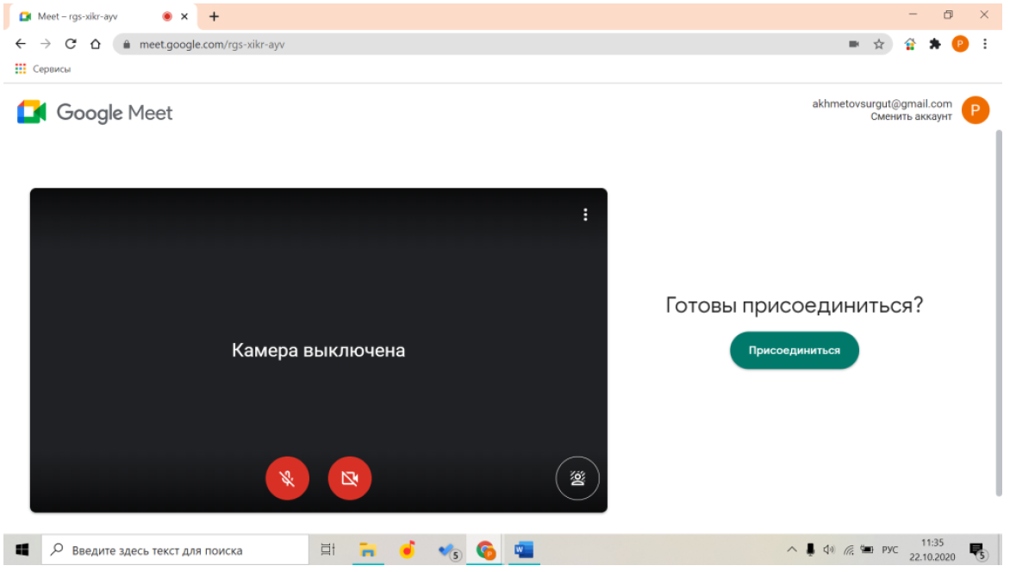
Убедитесь, что Вы авторизованы в Google-аккаунте (если нет, необходимо войти или зарегистрироваться). Проверьте работу камеры и микрофона. 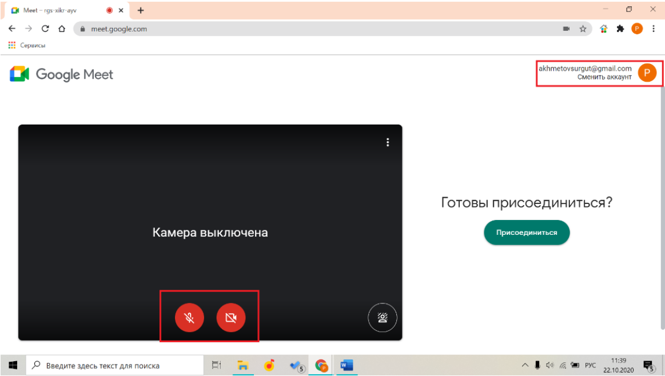

Выберите присоединиться. 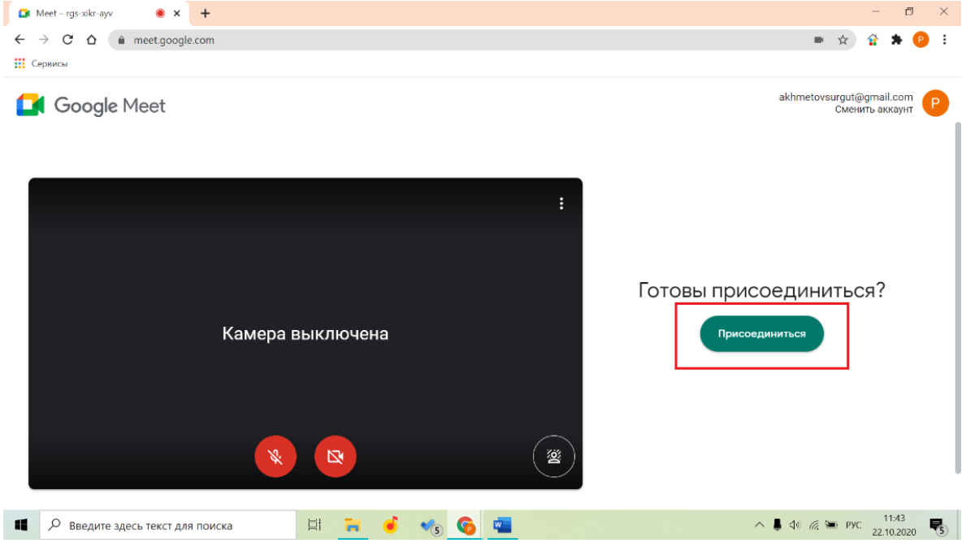
Дождитесь, пока модератор разрешит Вам присоединиться к встрече. 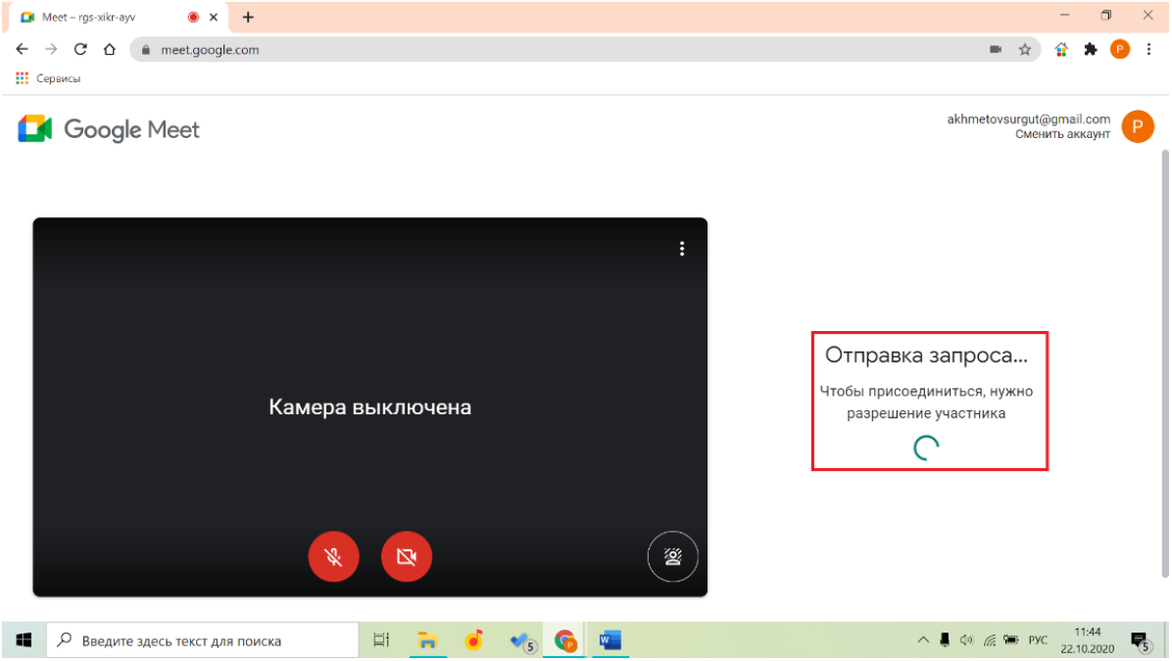

Процедура тестирования
В указанное время и в назначенный день будет открыта Google meet конференция, участники которой должны присоединиться по личному приглашению (письмо содержащее информацию о дате, времени и имеющее ссылку на Google meet конференцию, полученное Вами накануне).
Во время технической подготовки к тестированию, будет проведен инструктаж аккредитуемых лиц. По просьбе членов комиссии, тестируемые должны показать паспорт для идентификации личности.
После технической подготовки, инструктажа и идентификации личности для прохождения теста Вам будет рекомендовано приступить к тестированию. Откройте страницу amt.rosminzdrav.ru/login/index.php и войдите под личными логином и паролем. Под индивидуальными логином и паролем, полученными при регистрации на этап, Вы входите в систему аккредитации медицинских работников. Для каждого аккредитуемого автоматически формируется индивидуальный вариант, состоящий из 60 тестовых заданий. В каждом тестовом задании четыре варианта ответа. Только один правильный. На решение варианта отводится 60 минут. По истечении времени доступ к базе тестирования автоматически прекращается. Решать тесты можно в любом порядке, начиная с первого или десятого тестового задания. При завершении тестирования программным обеспечением формируется протокол тестирования с указанием ID номеров тестовых заданий и ответов к ним. Необходимо сделать скриншот протокола и оправить в симуляционно-тренинговый аккредитационный центр МИ СурГУ по адресу: sim.center.surgu@gmail.com Результаты тестирования будут высланы каждому участнику на почту лично.
В случае возникновения вопросов, проблем с компьютером, программным обеспечением необходимо дать знать голосом.
Аккредитуемому запрещается использовать дополнительные средства связи, самовольно покидать помещение, запрещено совместное нахождение в комнате третьих лиц. Просим Вас соблюдать данные правила – осуществляется видеофиксация. Аккредитуемый, нарушивший эти требования, удаляется из зала тестирования, о чем делается соответствующая запись в протоколе аккредитационной подкомиссии.
ВНИМАНИЕ трансляции с веб-камеры участников будут записываться, в течение всего экзамена необходимо находиться в кадре.

